Kurzanleitung: Einen Kursraum bei Quizlet einrichten
Quizlet ist eine einfach zu bedienende Webanwendung, die unterschiedliche Formate zum Wortschatzerwerb und zum spielerischen Üben bietet. Die Anwendung ermöglicht es, Kursräume anzulegen und in diesen Vokabellisten, sogenannte Lernsets, zu hinterlegen, aus denen automatisch Übungen generiert werden.
Und so geht’s:
- Die Quizlet-Seite aufrufen und sich als Lehrer(in) registrieren
- Einen eigenen Kurs erstellen, z. B. „English 5 (Kürzel)“
- Ein neues Lernset erstellen oder durch die Suchfunktion bereits bestehende Lernsets suchen, ggf. bearbeiten und zum Kursordner hinzufügen

Hinweise:
- Passende Sets zu den Lektionen aller gängigen Lehrwerke lassen sich auf Quizlet identifizieren und für die Arbeit mit der eigenen Lerngruppe nutzen.
- Lernsets können auch von einzelnen Schülerinnen und Schülern erstellt werden. Dazu muss beim Anlegen des Kurses diese Funktion durch ein Häkchen freigegeben werden.

- Schülerinnen und Schüler durch einen Beitrittslink in den Kursraum einladen (Dazu auf den Kurs gehen und anschließend auf „Mitglied“ klicken.)
Lernsets suchen

Lernsets selbst erstellen

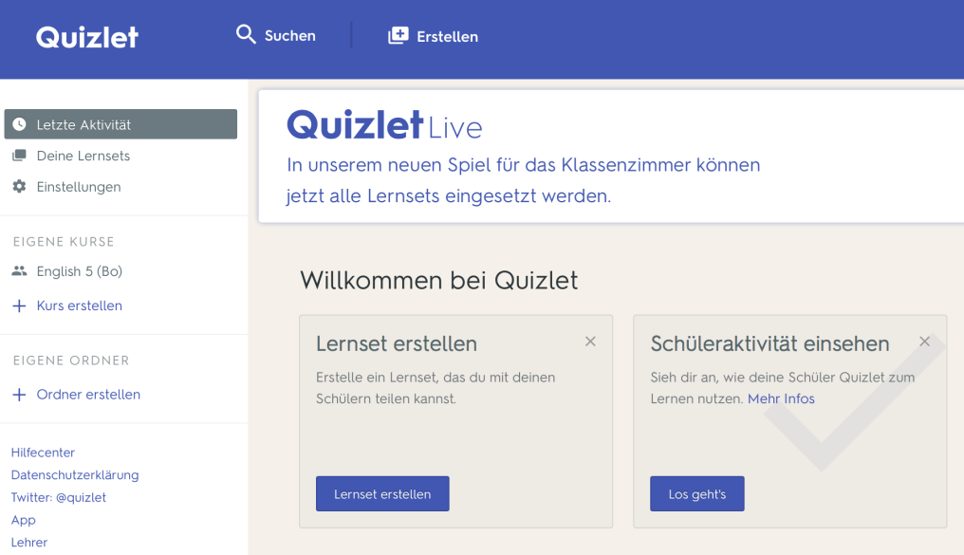
Lernsets in Ordnern verwalten und ggf. Ordner Kursen zuordnen

Kurs erstellen

Screenshot vom 17.10.16, nicht unter freier Lizenz
auf erstellten Kurs klicken, um Beitrittslink abzurufen

